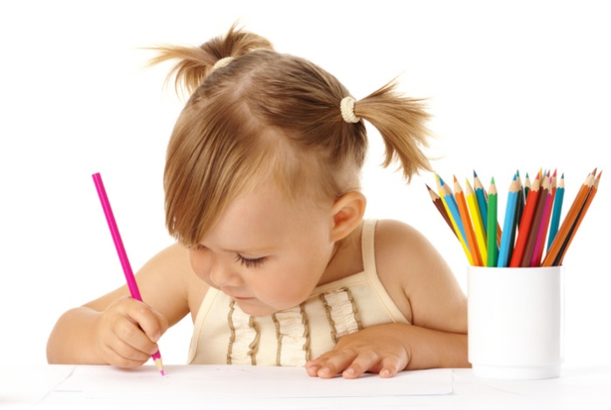
СОВЕТЫ УЧИТЕЛЯ

«Как помочь ребенку в приготовлении домашних заданий»
Большую роль в организации учебного труда школьника играет режим дня. Специальные исследования, проведенные в начальных классах, показали: у тех, кто хорошо учится, есть твердо установленное время для приготовления уроков, и они его твердо придерживаются. Ребята признавались, что когда приближается час приготовления уроков, у них пропадает интерес к играм, не хочется больше гулять.
И, напротив, среди слабых учеников много таких, у которых нет постоянно отведенного для занятий времени. Это не случайно. Воспитание привычки к систематической работе начинается с установления твердого режима занятий, без этого не могут быть достигнуты успехи в учебе. Режим дня не должен изменяться в зависимости от количества уроков, от того, что интересный фильм показывается по телевизору или в дом пришли гости.

Ребенок должен садиться за уроки не только в одно и то же время, но и на постоянное рабочее место. Если жилищно – материальные условия не позволяют предоставить школьнику отдельный письменный стол и книжную полку, то все равно нужно выделить ему какое – то постоянное место, чтобы он мог там держать свои книги и тетради.
Прежде всего нужно обратить внимание на обстановку, в которой ребенок выполняет домашние задания. Духота и шум снижают скорость и эффективность в 3 раза и во столько же ускоряют утомляемость. Поэтому выключите телевизор и постарайтесь не пылесосить, пока уроки не сделаны. Мнение о том, что усвоение идет легче под тихую классическую музыку, себя не оправдывает, тишина – лучший звуковой фон для умственной деятельности. На концентрацию внимания лучше всего влияет температура в комнате. Оптимальная концентрация достигается при температуре 18-22о
Многие дети любят учить уроки на кухне, пока матери готовят ужин; попутно регулируя образовательный процесс. На плите скворчат котлеты, миксер взбивает яйца, вода шумит в переполненной раковине. А мама вздыхает: и в кого у нее такой ребенок? А он просто устал и не может сконцентрироваться над задачей.
Полезно вместе с ребенком составить памятку ”Садимся за уроки”. Начав с сопоставления своих действий с пунктами памятки, школьник через некоторое время достигнет того, что все эти действия станут для него привычными.
Приступать к выполнению домашнего задания лучше всего через 1 час или 1,5 часа после возвращения из школы, чтобы успеть отдохнуть от занятий. Если ребенок занят какими–либо другими делами (например, посещает кружки, секции), то можно садиться и позже. Но в любом случае нельзя откладывать это на вечер.
Продолжительность работы ребенка по приготовлению домашних заданий должна быть следующей:
- до 1 часа – в первом классе;
- до 1, 5 часов – во втором;
- до 2 часов – в третьем и четвертом классе.
Именно такие нормативы устанавливаются Министерством образования.
В каком порядке следует учить уроки? С выполнения каких заданий необходимо начинать: с устных или письменных, с трудных или легких?
В идеале ребенок должен выполнять уроки самостоятельно. Лучше всего научить его самостоятельно определять трудности выполняемой работы и самому ешать с какого предмета стоит начать выполнение домашнего задания.
Если ученик включается в работу сразу, ему целесообразно делать сначала наиболее трудные уроки и переходить к более легким. Если же он втягивается медленно, то ему следовало бы начать с более легких и лишь постепенно переходить к трудным.
Для успешного выполнения задания необходим четкий ритм занятий. Например, после 25 минут занятий следует сделать перерыв на 5 – 10 минут, во время которого следует выполнить несколько физических упражнений.
И главное – сохраняйте такт и не забывайте хвалить вашего ребенка!
Памятка «Как помочь ребенку в приготовлении домашних заданий»
Посидите со своим ребенком на первых порах выполнения домашних заданий. От того на сколько спокойными и уверенными будут его первые шаги, зависят его будущие школьные успехи.
У вашего ребенка не сформирована привычка делать уроки. Формируйте эту привычку спокойно, превратите ритуал начала выполнения уроков в увлекательную игру, напоминайте об уроках без окриков, будьте терпеливы.
Оформите рабочее место ребенка, поставьте красивый и удобный стол, повесьте лампу, расписание уроков, интересные стихи и пожелания школьнику перед началом выполнения уроков.
Учите выполнять уроки только в этом рабочем уголке.
Объясните ребенку главное правило учебной работы - учебные принадлежности должны всегда находиться на своем месте. Постарайтесь привести в пример свое рабочее место.
Постоянно требуйте от ребенка приведения в порядок рабочего места после выполнения уроков. Если ему трудно это делать или он устал, помогите ему. Пройдет немного времени, и он будет убирать сам свое рабочее место.
Если ребенок в вашем присутствии делает уроки, пусть сформулирует вам, что он должен сделать. Это успокаивает ребенка, снимает тревожность. Некоторые дети считают, что они задание не так поняли и испытывают страх, еще не начав это задание выполнять.

